ПРИКАЗ
директора МАОУ «Сервинская основная общеобразовательная школа»
23.03.2023 года № 45/2-О
О переходе на непосредственное полное применение федеральной
образовательной программы дошкольного образования в филиале «Детский сад д. Тарова», в структурном подразделении «Детский сад д. Малая Серва»
На основании Федерального закона от 24.09.2022 № 371-ФЗ «О внесении изменений в Федеральный закон "Об образовании в Российской Федерации" и статью 1 Федерального закона "Об обязательных требованиях в Российской Федерации"»
ПРИКАЗЫВАЮ
1. Утвердить план-график по переходу к осуществлению образовательной деятельности с непосредственным полным применением федеральной образовательной программы дошкольного образования (далее – ФОП ДО) в филиале «Детский сад д. Тарова», в структурном подразделении «Детский сад д. Малая Серва» (приложение).
2. Создать рабочую группу по переходу к осуществлению образовательной деятельности с непосредственным полным применением ФОП ДО в филиале «Детский сад д. Тарова», в структурном подразделении «Детский сад д. Малая Серва» (далее – рабочая группа) в следующем составе:
Руководитель рабочей группы: Лунегова И.Е.- старший воспитатель
Члены рабочей группы: Жуланова Е.Н.-воспитатель
Мутовкина Е.Н.- воспитатель
Анфалова Е.В.- воспитатель
Хозяшева А.А. –воспитатель
Майбурова Л.В.- музыкальный руководитель
Штейникова С.Л.- учитель-логопед
Надымова Т.В.- воспитатель
Бражкина О.Н.- воспитатель
Радостева Ю.Г.- воспитатель

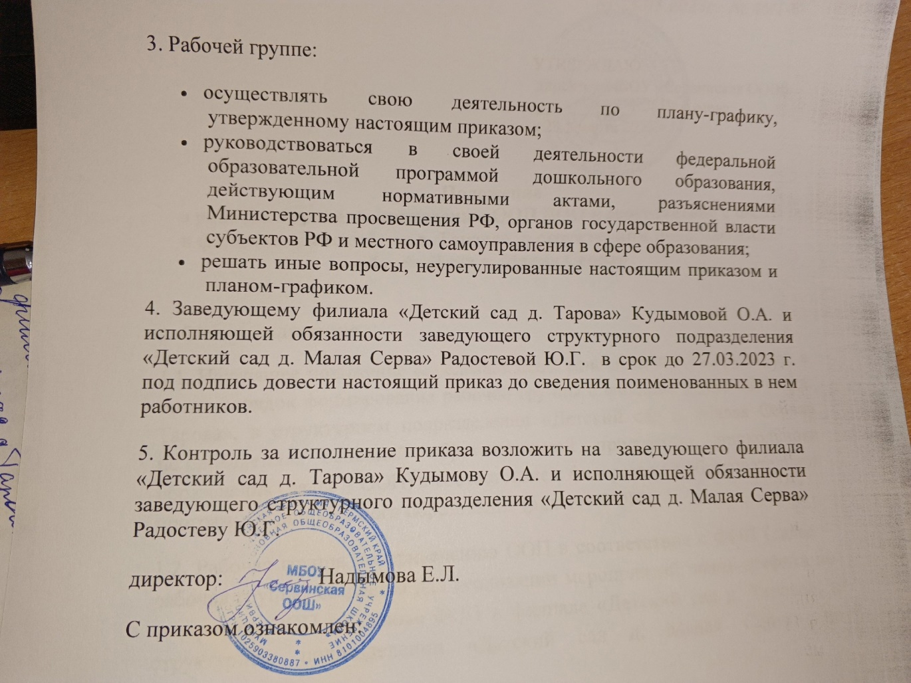

Приложение 1
к приказу директора школы
от 23.03.2023г. №
План-график по переходу к осуществлению образовательной деятельности
с непосредственным полным применением ФОП ДО в филиале «Детский сад д. Тарова», в структурном подразделении «Детский сад д. Малая Серва»
Мероприятие | Срок | Исполнитель | Результат
1. Организационно-управленческое обеспечение
Организовать и провести педагогические часы, посвященные вопросам подготовки к применению ФОП ДО | Март, апрель, май, август | Рабочая группа, заведующий | Протоколы
Создать рабочую группу по внедрению ФОП ДО | Март | Рабочая группа, заведующий | Приказ о создании рабочей группы
Провести экспертизу ООП детского сада на соответствие требованиям ФОП ДО | Март- апрель | Рабочая группа | Отчет
Мониторинг образовательных потребностей (запросов) для проектирования части, формируемой участниками образовательных отношений | Март | Рабочая группа | Справка по результатам мониторинга
Составить проект ООП детского сада с  учетом ФОП ДО | Апрель | Рабочая группа | Проект обновленной ООП
2. Нормативно-правовое обеспечение
Сформировать банк данных нормативно-правовых документов федерального, регионального, муниципального уровней, обеспечивающих внедрение ФОП | Март | Руководитель рабочей группы | Банк данных нормативно-правовых документов
Изучение документов федерального, регионального уровня, регламентирующих введение ФОП | Апрель | Рабочая группа | Листы ознакомления с документами федерального, регионального уровня, регламентирующими введение ФОП
Провести экспертизу локальных актов детского сада в сфере образования на соответствие требованиям ФОП ДО | Апрель -май | Заместитель руководителя рабочей группы и член рабочей группы | Отчет и по необходимости проекты обновленных локальных актов
Внести изменения в программу развития образовательной организации | Август | Заведующий, руководитель рабочей группы | Приказ о внесении изменений в программу развития образовательной организации
Внесение изменений и дополнений в Устав (положение о филиале) образовательной организации (при необходимости) | Август | Заведующий | Устав образовательной организации
Издать приказ об утверждении новой ООП ДО в соответствии с ФОП ДО и использовании ее при осуществлении воспитательно-образовательной деятельности | Август | Руководитель рабочей группы, заведующий | Приказ
Издать приказы об утверждении актуализированных в соответствии с требования ФОП ДО локальных актов детского сада в сфере образования | По необходимости | Руководитель рабочей группы, заведующий | Приказы
3.Кадровое обеспечение
Проанализировать укомплектованность штата для обеспечения применения ФОП ДО. Выявление кадровых дефицитов | Апрель –май | Руководитель рабочей группы, заведующий | Аналитическая справка
Провести диагностику образовательных потребностей педагогических работников по вопросам перехода на ФОП ДО | Май | Рабочая группа | Справка, график повышения квалификации
Проанализировать профессиональные затруднения педагогических работников по вопросам перехода на ФОП ДО | Апрель –май | Члены рабочей группы | Опросные листы
Направить педагогических работников на обучение по программе повышения квалификации по вопросам применения ФОП ДО | Апрель– июнь | Руководитель рабочей группы и заведующий | Приказ, документы о повышении квалификации
4. Методическое обеспечение
Разработать собственные и адаптировать для педколлектива методические материалы Мипросвещения по сопровождению реализации федеральной рабочей программы образования | Апрель–август | Члены рабочей группы (в рамках своей компетенции) | Методические материалы
Разработать собственные и адаптировать для педколлектива методические материалы Мипросвещения методические материалы по сопровождению реализации федеральной рабочей программы воспитания и федерального календарного плана воспитательной работы | Апрель–август | Члены рабочей группы (в рамках своей компетенции) | Методические материалы
Разработать собственные и адаптировать для педколлектива методические материалы Мипросвещения методические материалы по сопровождению реализации программы коррекционно-развивающей работы | Апрель–август | Члены рабочей группы (в рамках своей компетенции) | Методические материалы
Обеспечить для педагогических работников консультационную помощь по вопросам применения ФОП ДО | Март – август | Рабочая группа | Рекомендации, методические материалы и т. п.
5. Информационное обеспечение
Провести родительские собрания, посвященные применению ФОП ДО | Апрель, август | Члены рабочей группы, воспитатели групп | Протоколы
Разместить ФОП ДО на сайте детского сада | до 1 сентября | Ответственный за сайт | Информация на сайте

